Zadania 18.05-24.05.2020 r
klasa VI
Cel lekcji: Zapoznanie z walorami turystycznymi Litwy i Białorusi. Uczeń zna i potrafi opowiedzieć o znanych zabytkach tych krajów.
Zapoznajcie się z materiałami z linku.
https://kolemsietoczy.pl/bialorus-praktycznie-ciekawe-miejsca-atrakcje-turystyczne/
https://zielonamapa.pl/europa/bialorus/
https://urm.lt/default/pl/witamy-na-litwie/o-litwie/historia
Litwa
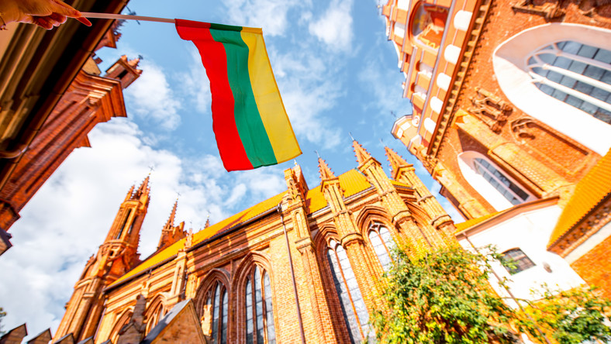 Litwa, Republika Litewska (lit. Lietuva [ˈliɛtʊvaː], Lietuvos Respublika) – państwo w Europie^{[6]}, jeden z krajów bałtyckich, członek Unii Europejskiej i NATO; graniczy od zachodu z Rosją (obwodem kaliningradzkim), od południowego zachodu z Polską, od wschodu z Białorusią, od północy z Łotwą.

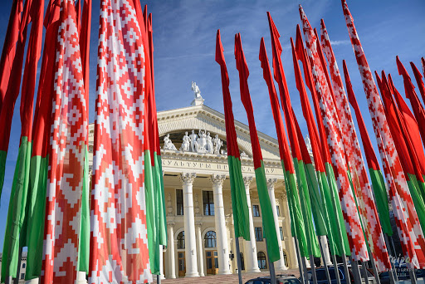
Białoruś to kraj, który na przestrzeni wieków wchodził w skład Rusi Kijowskiej, Wielkiego Księstwa Litewskiego oraz Polski. Przed wojną na tych terenach mieszkało prawie 40% ludności żydowskiej. Większość wymordowali Niemcy podczas drugiej wojny światowej, a “polską” część Białorusi z Grodnem i Brześciem wcielono do ZSRR. Białoruś jest krajem jezior i rzek. Przypomina bardzo polskie Mazury, tylko bez lasów. Kraj ten chyba najmocniej odczuł efekt promieniowania radioaktywnego po wybuchu w Czarnobylu. Nazwa wcale nie odnosi się do “Białej Rusi”, a raczej punktu na kompasie. Kiedyś oznaczano kierunki poprzez kolory, a Białoruś była właśnie białym.
1. Przygotuj zeszyt z geografii, długopis, kolorowe pisaki, komputer z dostępem do internetu
2. W zeszycie zapisz datę i temat lekcji: Walory turystyczne Litwy i Białorusi
3. Przepisz do zeszytu krótką notatkę.
4. Fotkę z rozwiązanym zadaniem prześlij do mnie na maila mberg30@wp.pl lub messangera
5. Jeżeli masz pytania, napisz do mnie.

